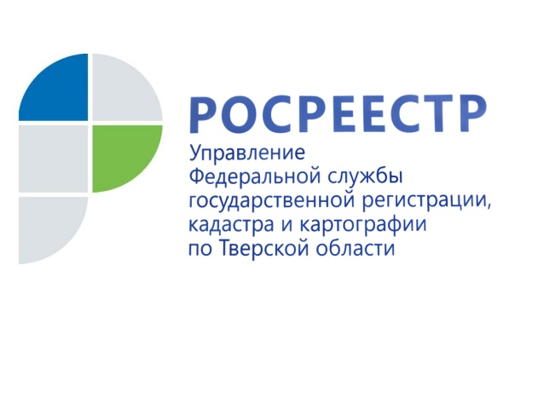 ПРЕСС-РЕЛИЗ

Тверской Росреестр ответил на вопросы жителей Верхневолжья, связанные с оформлением недвижимости

22 апреля в Управлении Росреестра по Тверской области состоялась тематическая горячая линия по вопросам, касающимся оформления объектов недвижимости, организованная специально для ветеранов Великой Отечественной войны 1941-1945 гг., категорий лиц, к ним приравненных, а также жителей Верхневолжья, имеющих статус «Дети войны».

Мероприятие дало возможность людям преклонного возраста получить актуальную информацию по вопросам, связанным с постановкой объектов недвижимости на кадастровый учёт, а также государственной регистрацией прав на земельные участки и объекты капитального строительства (жилые и садовые дома, квартиры, гаражи). Звонки поступали от жителей г. Твери, Торжокского городского округа Город Торжок, а также г. Западная Двина. Всего на горячую линию обратилось 9 человек. Специалисты отдела государственной регистрации недвижимости №2 регионального Управления Росреестра в максимально доступной форме ответили на все вопросы, поступившие в ходе горячей линии. Ниже мы публикуем ответы на самые интересные из них.

Вопрос № 1. «У меня в собственности квартира. Есть договор о приватизации 1993 года, но при этом выяснилось, что в реестре моя квартира не значится. Как мне оформить квартиру?»

- В случае отсутствия в Едином государственном реестре недвижимости (ЕГРН) сведений о ранее учтенном объекте недвижимости, орган регистрации прав обеспечивает включение документов и сведений о таком объекте недвижимости в ЕГРН.

Учитывая то, что документы на Вашу квартиру в распоряжении Управления отсутствуют, рекомендуем Вам обратиться в орган регистрации прав с заявлением о внесении сведений о ранее учтенном объекте недвижимости, приложив к заявлению все имеющиеся на квартиру документы. С заявлением можно обратиться в любой удобный для Вас офис МФЦ, при этом госпошлину за регистрацию ранее возникшего права платить не придется.

Вопрос № 2. «У меня в собственности есть дом, но земельный участок под ним я не выкупил. Как мне выкупить землю под домом?»

- В соответствии со ст.39.20 Земельного Кодекса исключительное право на приобретение земельных участков имеют граждане, которые являются собственниками зданий расположенных на таких земельных участках. В соответствии со ст. 39.2 ЗК РФ продажа таких земельных участков осуществляется без проведения торгов.
Распоряжение земельными участками в данном случае входит в полномочия органа местного самоуправления. В связи с этим для оформления земельного участка Вам необходимо обратиться в орган местного самоуправления по месту нахождения Вашего дома с соответствующим заявлением о предоставлении в собственность земельного участка, расположенного под Вашим домом, за плату без проведения торгов, с последующей регистрацией права собственности на него.

Вопрос № 3. «Я имею в собственности земельный участок, расположенный в СНТ. Покупал его в 2005 году. Сейчас выяснилось, что мой участок в госреестре не имеет границ. Помешает ли этот факт мне продать этот участок?

- Согласно сведениям ЕГРН Ваш участок поставлен на кадастровый учет в октябре 2005 года как ранее учтенный объект. Отсутствие сведений о границах Вашего земельного участка в ЕГРН говорит о том, что его местоположение на местности не определено. Это не помешает Вам распорядиться в будущем данным земельным участком. Однако, мы рекомендуем Вам все-таки провести межевание, поскольку определение местоположения границ земельного участка и внесение сведений о них в ЕГРН является гарантией Ваших прав и сводит к минимуму возникновение земельных споров с соседями.

О Росреестре
Федеральная служба государственной регистрации, кадастра и картографии (Росреестр) является федеральным органом исполнительной власти, осуществляющим функции по государственной регистрации прав на недвижимое имущество и сделок с ним, по оказанию государственных услуг в сфере ведения государственного кадастра недвижимости, проведению государственного кадастрового учета недвижимого имущества, землеустройства, государственного мониторинга земель, навигационного обеспечения транспортного комплекса, а также функции по государственной кадастровой оценке, федеральному государственному надзору в области геодезии и картографии, государственному земельному надзору, надзору за деятельностью саморегулируемых организаций оценщиков, контролю деятельности саморегулируемых организаций арбитражных управляющих. Подведомственными учреждениями Росреестра являются ФГБУ «ФКП Росреестра» и ФГБУ «Центр геодезии, картографии и ИПД».
Контакты для СМИ
Макарова Елена Сергеевна
помощник руководителя
Управления Росреестра по Тверской области
+7 909 268 33 77, (4822) 34 62 24
69_press_rosreestr@mail.ru
www.rosreestr.ru
170100, Тверь, Свободный пер., д. 2

